В Карачаево-Черкесии пройдут форумы «Мой бизнес-лагерь 2023» и «Мой бизнес. Старт»
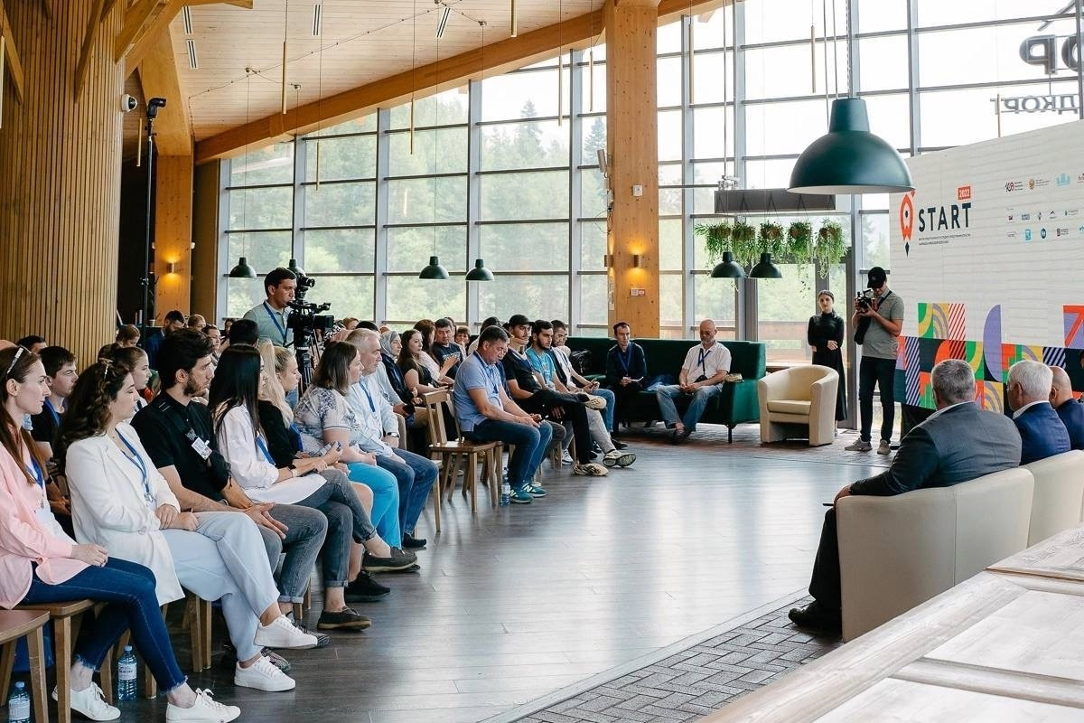
«Мой бизнес-лагерь» соберёт в Карачаево-Черкесии представителей инфраструктуры поддержки предпринимательства со всей России.
Мероприятие пройдет с 12 по 14 июля в Архызе.
На форум съедутся представители органов исполнительной власти, руководство и сотрудники Центров «Мой бизнес» и других ведомств поддержки предпринимательства страны.
Курскую область представит директор Центра "Мой бизнес" Ольга Ильинова.
В работе форума примет участие заместитель Министра экономического развития РФ Татьяна Илюшникова.
15 июля состоится Всероссийской форум для предпринимателей «Мой бизнес. Старт».
«Пленарная дискуссия «Кадры в экономике» пройдет при участии заместителя министра экономического развития РФ Татьяны Илюшниковой. Этот форум – возможность для диалога между бизнесом и властью. Мы благодарны за выбор нашей площадки в Архызе для проведения этой важной дискуссии», – сообщила Диана Хубиева, директор Центра «Мой бизнес» КЧР.
Кроме пленарной дискуссии, программа форума включает в себя ряд стратегических сессий по переговорам и кадрам индустрии сервиса и туризма.
Приглашаем предпринимателей принять участие в форуме «Мой бизнес. Старт». Заявку можно подать по ссылке: https://forms.yandex.ru/u/64a3f70ec769f105339dc5b5/
Мероприятия «Мой бизнес-лагерь 2023» и форум «Мой бизнес. Старт» организует Минэкономразвития России совместно с региональными Минэкономразвития и Центром «Мой бизнес» КЧР.
Центры «Мой бизнес» работают в рамках национального проекта «Малое и среднее предпринимательство», инициированного Президентом России.

